Phân tích và sửa cách lưu trữ
bài tập Python
Bài tập thực hành môn Nhập môn Công nghệ thông tin
Theo em, Nam nên đưa bài tập ra khỏi thư mục hệ thống và lưu ở phân vùng dành cho dữ liệu. Các thư mục cũng nên được đặt tên rõ ràng, thống nhất để dễ tìm kiếm và quản lý. Nhờ vậy, Nam sẽ hạn chế được nguy cơ mất bài nếu sau này phải cài lại Windows hoặc format ổ C.
Đường dẫn Nam đang sử dụng:
C:\Windows\System32\nhap mon CNTT\session 02\bai1.py

Phần 1 Phân tích lỗi sai
STT | Lỗi sai | Phân tích và hậu quả
1 | Cho rằng ổ C luôn truy cập nhanh nhất | Việc lưu tệp ở ổ C không đồng nghĩa với việc máy sẽ truy cập nhanh hơn. C và D chỉ là tên của các phân vùng; tốc độ còn phụ thuộc vào loại ổ lưu trữ và tình trạng hoạt động của máy. Nếu C và D nằm trên cùng một ổ cứng, việc chọn ổ C không tạo ra sự khác biệt đáng kể về tốc độ.
2 | Dùng System32 để “bảo vệ” bài tập | Thư mục System32 chứa các tệp quan trọng của Windows nên quyền ghi bị hạn chế. Vì vậy, Nam có thể gặp lỗi “Access denied” khi lưu hoặc chỉnh sửa bài tập. Nếu vô tình sửa hoặc xóa nhầm tệp trong thư mục này, Windows cũng có thể bị lỗi.
3 | Không tính đến rủi ro format ổ C | Nếu phải cài lại Windows và format ổ C, toàn bộ dữ liệu lưu trên phân vùng này, bao gồm tệp bai1.py, có thể bị xóa. Vì vậy, nếu chưa sao lưu sang ổ khác, ổ cứng ngoài hoặc dịch vụ đám mây, Nam có thể mất hết bài tập.
4 | Đặt tên có khoảng trắng nhưng chưa tính cách dùng lệnh | Windows vẫn cho phép đặt tên thư mục có khoảng trắng. Tuy nhiên, khi nhập lệnh trong Terminal, khoảng trắng có thể khiến đường dẫn bị tách thành nhiều phần nếu không đặt trong dấu ngoặc kép. Điều này dễ dẫn đến lỗi không tìm thấy tệp hoặc sai tham số. Vì vậy, nên đặt tên thư mục ngắn gọn, thống nhất và dễ sử dụng.
Ví dụ chạy tệp có khoảng trắng trong đường dẫn:
python "C:\Windows\System32\nhap mon CNTT\session 02\bai1.py"
Dấu ngoặc kép giúp Terminal hiểu toàn bộ đường dẫn là một phần duy nhất, dù trong tên thư mục có khoảng trắng. Tuy nhiên, Nam vẫn nên chuyển bài tập ra khỏi System32 và lưu ở thư mục dữ liệu phù hợp hơn.

Phần 2 Sửa cách tổ chức thư mục
Giả sử máy có phân vùng D dành cho dữ liệu, Nam nên lưu bài tại đây và phân loại theo khóa học, học kỳ, môn học rồi đến buổi học. Cây thư mục đề xuất như sau:
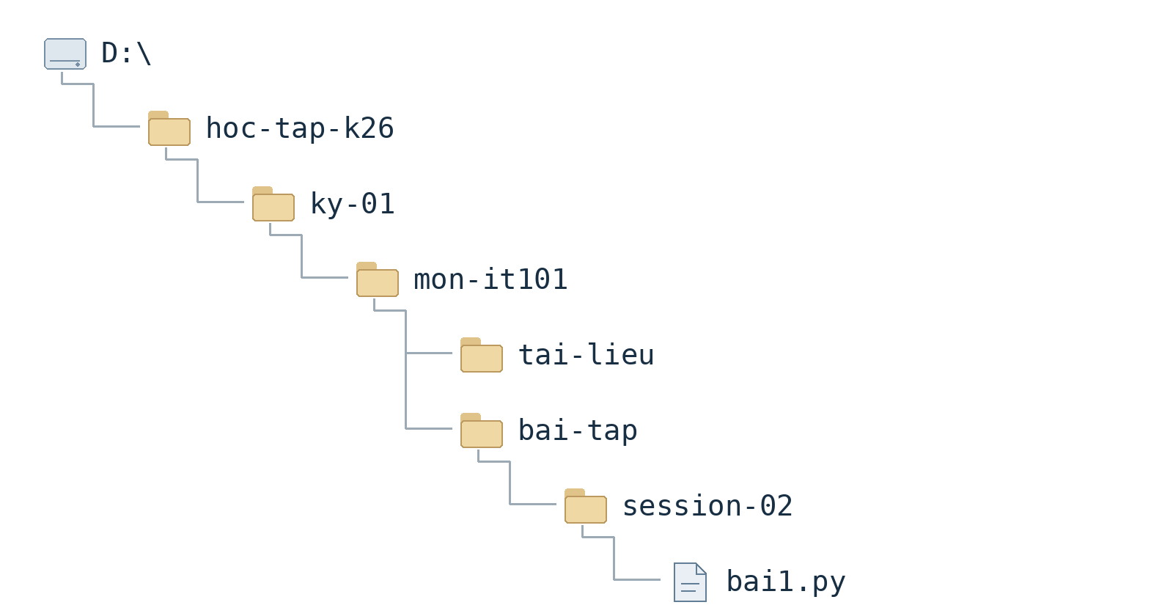
Sơ đồ cây thư mục lưu bài tập trên phân vùng dữ liệu D

